程序的基本结构——选择结构

一.单选题本大题共5题，总分100 分

1.(20分)关于if选择结构，下列说法正确的是( )

    - A.if选择结构是任何算法都离不开的一种结构
    - B.if条件语句中可以没有else，但必须有end if
    - C.如果满足条件，则可以执行两个分支
    - D.if条件语句中必须有if,else和end if
【正确答案：】 B
【试题分值：】20分

2.(20分)当a=15时，下面的程序段输出的结果是( )

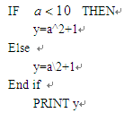

    - A.8.5
    - B.15
    - C.5
    - D.8
【正确答案：】 D
【试题分值：】20分

3.(20分)如图是关于判断闰年的流程图，则以下年份是闰年的为( )

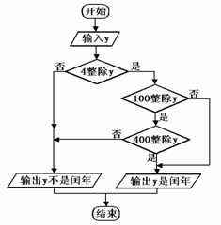

    - A.1998年
    - B.1994年
    - C.2100年
    - D.1996年
【正确答案：】 D
【试题分值：】20分

4.(20分)有如下程序段：

x=5

y=-20

If Not x>0 Then x=y-3 Else y=x+3

该程序段运行后y的值是( )

    - A.8
    - B.-20
    - C.-23
    - D.-15
【正确答案：】 A
【试题分值：】20分

5.(20分)下列程序段的执行结果为

a=1

b=0

Select Case a

Case 1

Select Case b

Case 0

Print "* *0* *"

Case 1

Print "* *1* *"

End Select

Case 2

Print "* *2* *"

End Select

    - A.* *0* *
    - B.* * 1* *
    - C.* *2* *
    - D.0
【正确答案：】 A
【试题分值：】20分

